**МІНІСТЕРСТВО ОСВІТИ ТА НАУКИ УКРАЇНИ**

**ДВНЗ «НАЦІОНАЛЬНИЙ ТЕХНІЧНИЙ УНІВЕРСИТЕТ»**

**Лабораторная работа №3**

**По дисциплине «Дискретная математика»**

Расчет временных параметров и определение критического пути сетевого графика.

Выполнил

студент группы 123-17-1

Дик Никита Павлович

г.Днепр

2018г.

**Краткие теоретические сведения**

Обозначим :

t p - ранний срок наступления события ;

t n  ­- поздний срок наступления события ;

t i j­ - время операций ;

i - номер предшествующего события ;

j - номер последующего события ;

R п  - полный резерв времени операции ( i , j ) ;

R - резерв времени события ;

t p o  - ранний срок окончания операции ( i , j ) ;

t п о - поздний срок окончания операции ( i , j ) ;

Основные временные параметры сетевого графика с детерминированным временем выполнения операций рассчитываются по следующим формулам:

1) ранний срок наступления события j

⎛ t i p + t i j , если к событию j подходит одна

t j p = ⎨ операция

⎝ max {t i p  + t i j}, если к событию j подходит

{i} несколько операций

2) поздний срок наступления события j

⎛ t j п - t i j  если от события j отходит одна

t i п = ⎨ операция ;

⎝ min {t j п - t i j}, если от события j отходит

{j} несколько операций

3) резерв времени события

R= t n - t p ;

4) ранний срок окончания операции ( i , j )

t p о = t p + t i j , при t p o = 0

5) поздний срок окончания операции ( i , j )

t n о = t n

6) полный резерв времени операции ( i , j )

R n = Tn − Tp − t i j ;

где R n - максимальное время на которое можно отсрочить или увеличить продолжительность работы ( i , j ), не изменяя директивного или раннего срока наступления завершающего события Rп принимают минимальные значения для операций, лежащих на критическом пути, эти минимальные значения равны нулю, если директивный срок наступления завершающего события не задан или превышает начало выполнения операций на время, равное продолжительности критического пути.

Критический путь сетевого графика Lкр - это последовательность операций, продолжительность которых составляет максимальное время выполнения всего комплекса операций. Продолжительность критического пути называют критическим временем Tkp, Критический путь Lkp определяется как последовательностью операций с наименьшим полным резервом.

Расчет t p o и t p ведется от начала сетевого графика к концу, а расчет t n и t n о  - от конца к началу. При этом для конечного события t p = t n .

При расчете временных параметров сетевых графиков с детерминированным временем выполнения операций не учитываются случайные изменения продолжительности операций, которые могут оказывать существенное ялияния на срок завершения всего комплекса операций.

|  |  |  |  |  |  |  |  |  |  |  |  |  |
| --- | --- | --- | --- | --- | --- | --- | --- | --- | --- | --- | --- | --- |
| № вар. | № работы | 1 | 2 | 3 | 4 | 5 | 6 | 7 | 8 | 9 | 10 | 11 |
| 7 | ***t*** работы | 12 | 3 | 4 | 5 | 2 | 5 | 2 | 8 | 11 | 5 | 8 |
| после каких работ выполняется | - | - | - | 1 | 1 | 3,4 | 3,4 | 3,4 | 6 | 2 | 7,9 |

**Граф. Значения рёбер – параметр t**

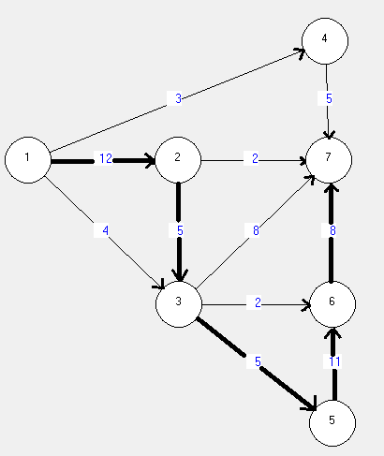

**Граф. Значения рёбер – номера работ**



1

3

2

4

5

10

11

8

6

7

9

1. Ранние сроки наступления событий :

tp(1) = 0;

tp(2) = 12;

tp(3) = max{ tp(2) + 5 ; 4} = 17;

tp(4) = 3;

tp(5) = max{ tp(3) + 5; 4+5 } = max{22;9} = 22;

tp(6) = max{ tp(5) + 11; tp(3) + 2 }= max{33;19} = 33;

tp(7) = max{ tp(4) + 5; tp(2) + 2; tp(3) + 8; tp(6) + 8 } =

max{ 8 ; 14 ; 25 ; 41 } = 41;

1. Поздние сроки наступления событий :

tn(7) = tp(7) = 0;

tn(6) = tn(7) – t6,7 = 41 – 8 = 33;

tn(5) = tn(6) – t5,6 = 33 - 11 = 22;

tn(4) = tn(7) – t4,7 = 41 – 5 = 36;

tn(3) = min{ tn(7) – t3,7 ; tn(6) – t3,6 ; tn(5) – t3,5 }=

min{ 33 ; 31 ; 17 } = 17;

tn(2) = min{ tn(7) – t2,7 ; tn(3) - t2,3} =

min{ 39 ; 12 } = 12;

tn(1) = tp(1) = 0;

1. Резерв времени по событиям :

R(1) = 0;

R(2) = tn(2) – tp(2) = 12 – 12 = 0;

R(3) = tn(3) – tp(3) = 17 - 17 = 0;

R(4) = tn(4) – tp(4) = 36 - 3 = 33;

R(5) = R(6) = R(7) = 0;

1. Критический путь – **1 2 3 5 6 7**

Длинна критического пути Iкр = tp(7) = 41;

1. Ранний срок наступления окончания работы ( i , j ) :

tp.o( i , j ) = tp( i ) + t i , j ;

tp.o( 1 , 2 ) = tp( 1 ) + t 1 , 2 =0 + 12 = 12;

tp.o( 1 , 3 ) = tp( 1 ) + t 1 , 3 =0 + 4 = 4;

tp.o( 1 , 4 ) = tp( 1 ) + t 1 , 4 =0 + 3 = 3;

tp.o( 2 , 3 ) = tp( 2 ) + t 2 , 3 =12 + 5 = 17;

tp.o( 2 , 7 ) = tp( 2 ) + t 2 ,7 =12 + 2 = 14;

tp.o( 3 , 7 ) = tp( 3 ) + t 3 , 7 =17 + 8 = 25;

tp.o( 3 , 6 ) = tp( 3 ) + t 3 , 6 =17 + 2 = 19;

tp.o( 3 , 5 ) = tp( 3 ) + t 3 , 5 =17 + 5 = 23;

tp.o( 4 , 7 ) = tp( 4 ) + t 4 , 7 =3 + 5 = 25;

tp.o( 5 , 6 ) = tp( 5 ) + t 5 , 6 =22 + 11 = 25;

tp.o( 6 , 7 ) = tp( 6 ) + t 6 , 7 =33 + 8 = 41;

1. Поздний срок наступления окончания работы ( i , j ) :

tn.o( 1 , 2 ) = tn (2) = 12;

tn.o( 1 , 3 ) = tn (3) = 17;

tn.o( 1 , 4 ) = tn (4) = 36;

tn.o( 2 , 3 ) = tn (3) = 17;

tn.o( 2 , 7 ) = tn (7) = 41;

tn.o( 3 , 7 ) = tn (7) = 41;

tn.o( 3 , 6 ) = tn (6) = 33;

tn.o( 3 , 5 ) = tn (5) = 22;

tn.o( 4 , 7 ) = tn (7) = 41;

tn.o( 5 , 6 ) = tn (6) = 33;

tn.o( 6 , 7 ) = tn (7) = 41;

1. Полный резерв времени работы ( i , j ) — это время, на которое можно увеличить продолжительность данной работы, не изменяя при этом продолжительность критического пути Lкр.

Rn ( i , j ) = tn ( j ) - tp( i ) – t i , j ;

Rn ( 1 , 2 ) = tn ( 2 ) - tp ( 1 ) – t 1, 2 = 12 – 0 – 12 = 0;

Rn ( 1 , 3 ) = tn ( 3 ) - tp ( 1 ) – t 1, 3 = 17 – 0 – 4 = 13;

Rn ( 1 , 4 ) = tn ( 4 ) - tp ( 1 ) – t 1, 4 = 36 – 0 – 3 = 33;

Rn ( 2 , 3 ) = tn ( 3 ) - tp ( 2 ) – t 2, 3 = 17 – 12 – 5 = 0;

Rn ( 2 , 7 ) = tn ( 7 ) - tp ( 2 ) – t 2, 7 = 41 – 12 – 2 = 31;

Rn ( 3 , 7 ) = tn ( 7 ) - tp ( 3 ) – t 3, 7 = 41 – 17 – 8 = 16;

Rn ( 3 , 6 ) = tn ( 6 ) - tp ( 3 ) – t 3, 6 = 33 – 17 – 2 = 14;

Rn ( 3 , 5 ) = tn ( 5 ) - tp ( 3 ) – t 3, 5 = 22 – 17 – 5 = 0;

Rn ( 4 , 7 ) = tn ( 7 ) - tp ( 4 ) – t 4, 7 = 41 – 3 – 5 = 33;

Rn ( 5 , 6 ) = tn ( 6 ) - tp ( 5 ) – t 5, 6 = 33 – 22 – 11 = 0;

Rn ( 6 , 7 ) = tn ( 7 ) - tp ( 6 ) – t 6, 7 = 41 – 33 – 8 = 0;

Работа (1,4) и (4,7) имеет большой резерв времени (33), значит можно с этой работы снять на данном этапе ресурсы и перебросить их на работы лежащие на критическом пути. Работу (1,3) считаем **под критической**, а работы с нулевым резервом времени (1,2) , (2,3) , (5,6) , (6,7) — **критические**.

Результаты расчета с использованием программы **GRAF** :

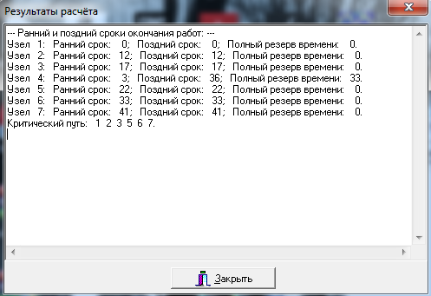

Выводы :

Сетевой график широко распространен и удобен для контроля над временем проекта. Задавая планируемую длительность каждой работы (задачи) и зависимости между работами - можно легко получить теоретический срок наступления выполнения проекта (критический путь).

Также, взглянув на сетевой график во время выполнения проекта, можно быстро оценить, насколько достигаются запланированные сроки, и, по необходимости, ввести в проект соответствующие корректировки.

Стоит отметить, что использование средств автоматизации (т.е. использование программ и ЭВМ) позволяют быстро и качественно как визуализировать, так и рассчитать граф, что значительно упрощает и ускоряет процесс анализа состояния текущего проекта. Полученные в лабораторной работе знания и навыки могут оказаться полезными при разработке собственных планов любого рода или использовании уже готового ПО для планирования проектов.